Energiebesparingsdag
in uw buurt!

Iedereen heeft te maken met hogere energieprijzen
en de noodzaak om te besparen. Kom daarom langs bij deze
activiteit dicht bij huis die door de
Energiecoöperatie Kort Haarlem in samenwerking
met de gemeente Gouda wordt georganiseerd.

21 oktober van 10.00 - 15.30 uur
Bij en op het plein van de Prinses Julianaschool

(hoek van de Zoutmansstraat en de Mr. D.J. van Heusdestraat)

U kunt er terecht voor vragen, informatie, er zijn
deskundigen (die zelf ook in de wijk wonen), er zijn voorbeelden
van materialen. Voor specifiek advies of een warmtescan kan
een afspraak voor een huisbezoek worden gemaakt.
Als u met uw woonblok iets wilt organiseren,
we kunnen de trekkers met raad en daad bijstaan. Laat het horen.

Er is gratis koffie en thee en verschillende activiteiten
voor de kinderen, zoals een quiz
(met prijzen, ook eentje voor de volwassenen!), schminken
en smoothie-fietsen. Rond de middag zijn er pannenkoeken!

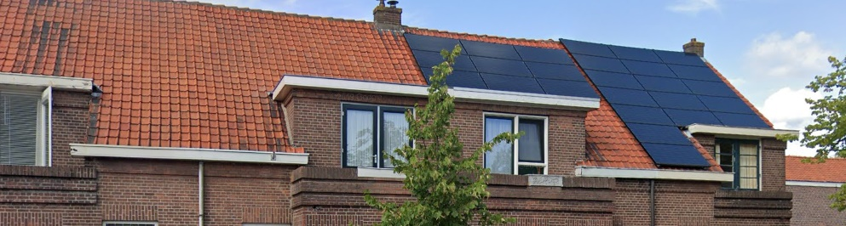
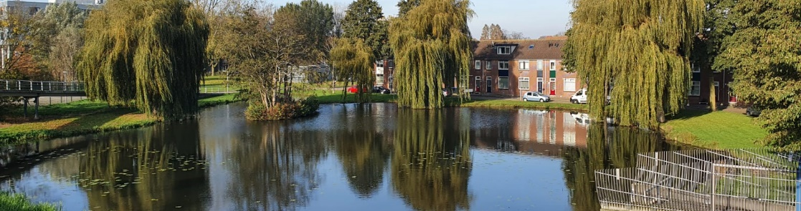
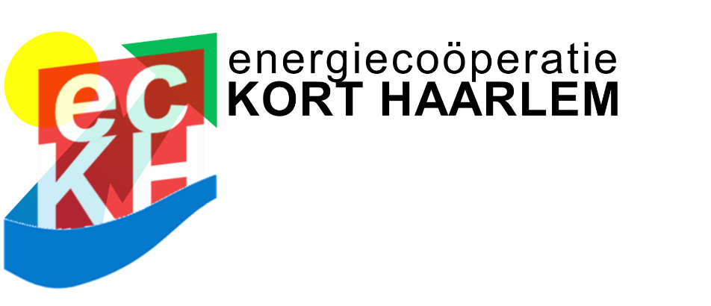
E-mail: info@energiecooperatiekorthaarlem.nl

